富山湾クリーンアップ大作戦
Ｇ７富山環境大臣会合応援事業

美しい富山湾クラブでは５月の伊勢志摩サミットにともないＧ７富山環境大臣会合が５月１５～１６日富山市で開催されるのを機に、５月８日富山湾岸の海岸一斉清掃「富山湾クリーンアップ大作戦」を県の応援事業として行います。
世界が認めた美しい富山湾の美化活動にぜひ身近なところで参加し身も心も爽やかな汗を流して（蜃気楼もビックリの）美しい富山湾にしていきましょう。
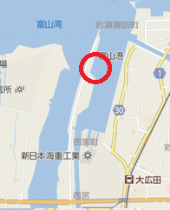
- 日時；５月８日(日) ８時～9時頃
場所；神通川右岸防波堤
（富山湾海岸をきれいにする活動の会）

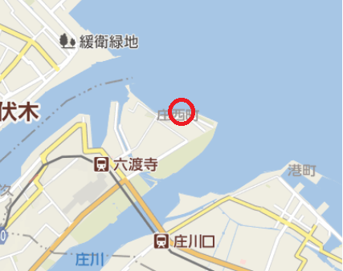
- 日時；５月８日(日) １３時半～１４時半頃
場所；射水市六渡寺海岸一帯
開会式３０分、清掃４０分程度

参加を希望される場合は、美しい富山湾事務局に５月２日までに氏名、電話番号を連絡下さい。
電話076-461-7027 メール info@toyamabay.club

当日は、美しい富山湾クラブののぼりを掲げ、受付しています。（荒天時は中止）
なお、どちらの会場も駐車場が限られているため、参加者を限定させて頂く場合がありますのでご容赦ください。
また、７月、１０月にも予定したいと考えており、改めて連絡しますので、よろしくお願いします。

平成28年4月22日 美しい富山湾クラブ理事
富山湾海岸をきれいにする活動の会 入江良明

富山湾クリーンアップ作戦参加者名簿

- 神通川右岸
氏名 氏 名 | 電話番号 | 住所

- 六渡寺海岸
氏名 氏 名 | 電話番号 | 住所

